Лабораторная работа №15

Динамическая маршрутизация

Лушин Артём Андреевич

Содержание

# 1 Цель работы

Настроить динамическую маршрутизацию между территориями организации.

# 2 Выполнение лабораторной работы

1. Я настроил динамическую маршрутизацию по протоколу OSPF на маршрутизаторе Донская.

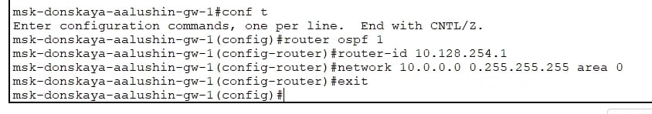

Настройка маршрутизатора Донская

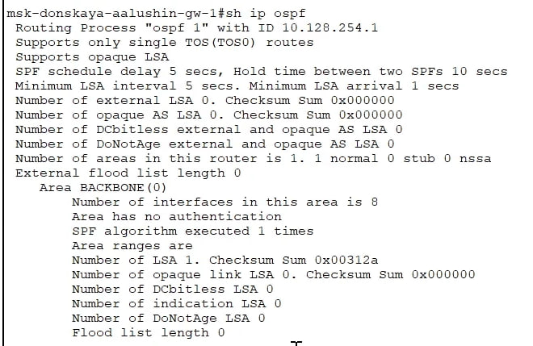

Проверка OSPF на Донской

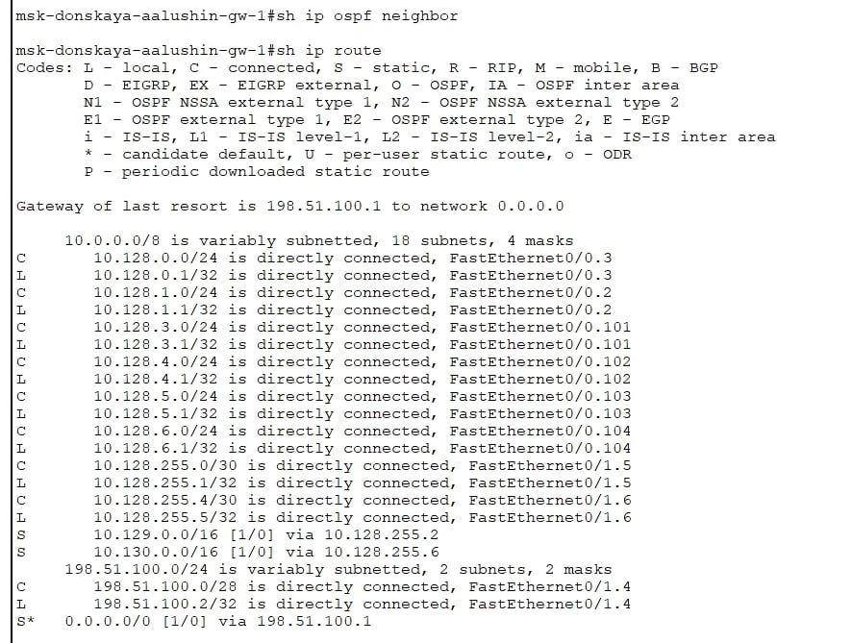

Проверка OSPF на Донской

1. Я настроил динамическую маршрутизацию по протоколу OSPF на маршрутизаторе 1 42-го квартала.

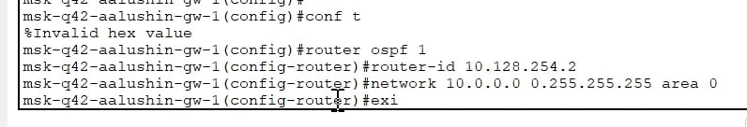

Настройка маршрутизатора 1 42-го квартала

1. Я настроил динамическую маршрутизацию по протоколу OSPF на маршрутизаторе 2 42-го квартала.

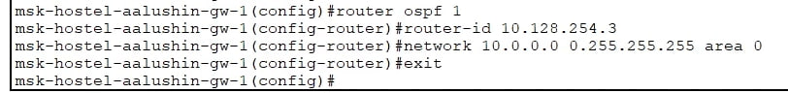

Настройка маршрутизатора 2 42-го квартала

1. Настроил динамическую маршрутизацию по протоколу OSPF на маршрутизатора Сочи.

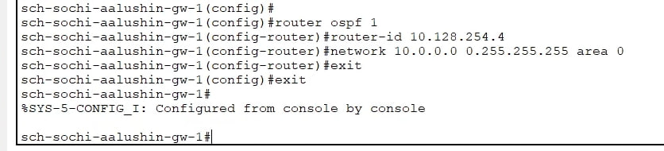

Настройка маршрутизатора Сочи

1. Я настроил связь между 42-м кварталом и Сочи напрямую.

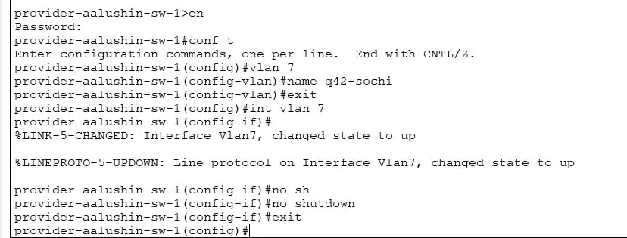

Настройка интерфейса коммутатора Провайдера

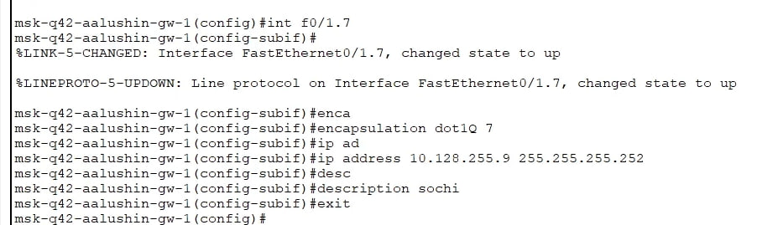

Настройка маршрутизатора 1 42-го квартала

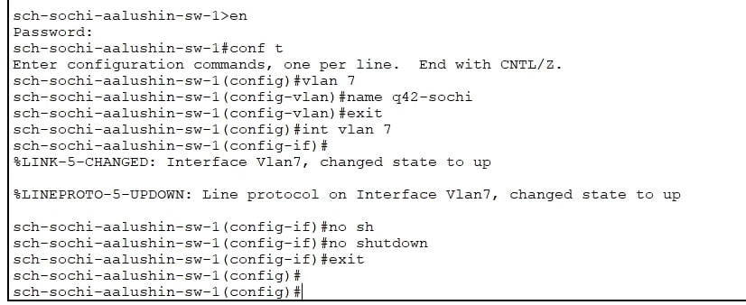

Настройка коммутатора Сочи

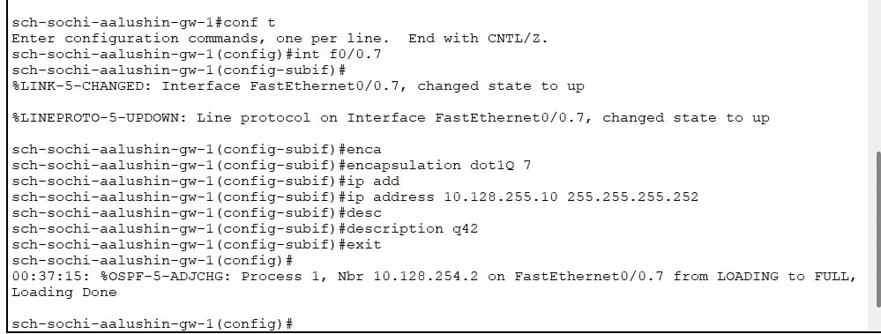

Настройка маршрутизатора Сочи

1. В режиме симуляции отследил движение пакетов ICMP с ноутбука администратора на Донской, до компьютера пользователя в Сочи. Покет идёт через коммутаторы и маршрутизаторы на Донской, далее через медиаконверторы и коммутаторы на территории провайдера, а затем уже на коммутаторы и маршрутизаторы в Сочи.

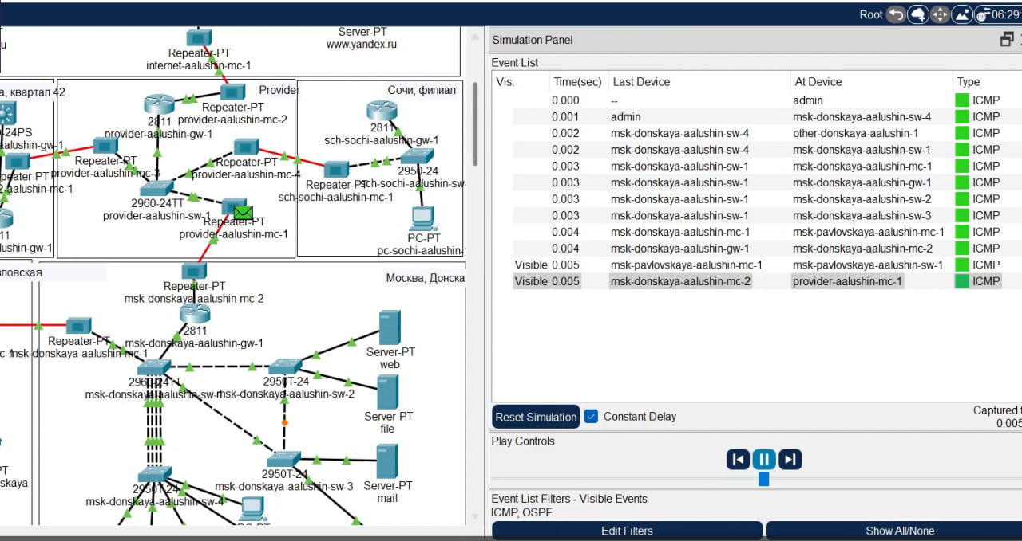

Симуляция 1

1. На коммутаторе провайдера отключил временно vlan 6 и запустил пакет ICMP по тому же маршруту. Пакет пошёл через коммутаторы и маршрутизаторы на Донской, затем через медиаконверторы и коммутаторы на территории провайдера, оттуда на маршрутизатор на территории 42-го квартала, а уже оттуда в Сочи.

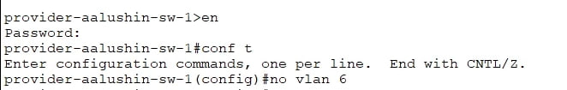

Отключение vlan 6

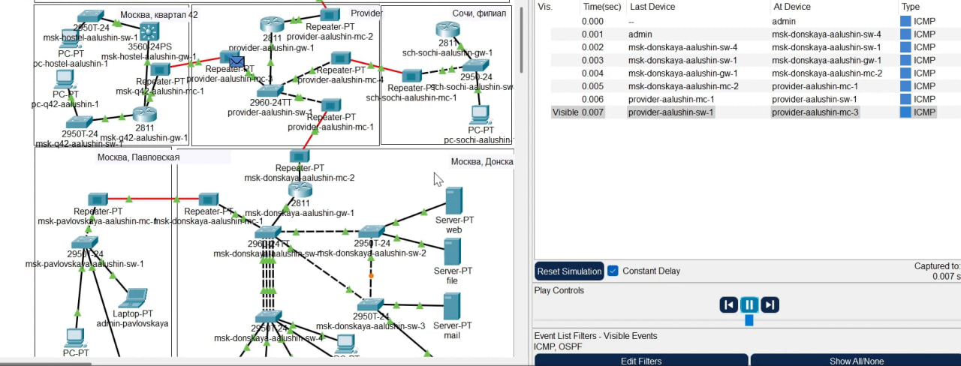

Симуляция 2

1. На коммутаторе провайдера снова включил vlan 6. Запустил пакет как и в предыдущих разах. Пакет пошёл также, как при первой симуляции.

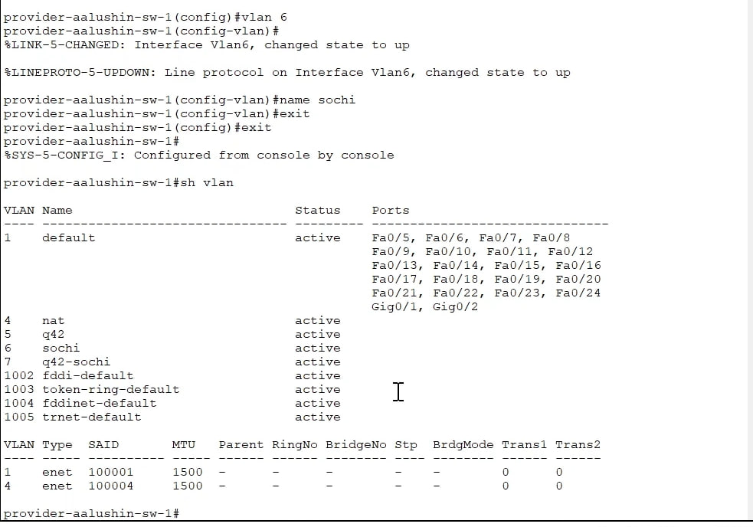

Включение vlan 6

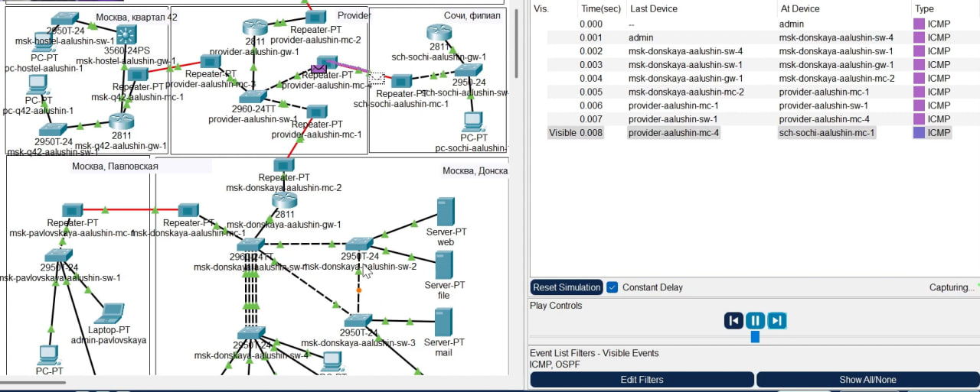

Симуляция 3

# 3 Выводы

Я настроил динамическую маршрутизацию между территориями организации.